# Nodejs安装配置

1. 去官方网站下载对应系统的msi安装文件，一路next安装即可；
2. 安装其他模块，cmd进入nodejs安装目录，使用npm命令安装，列如：npm install (-g) express等待安装即可；
3. 启动node项目：

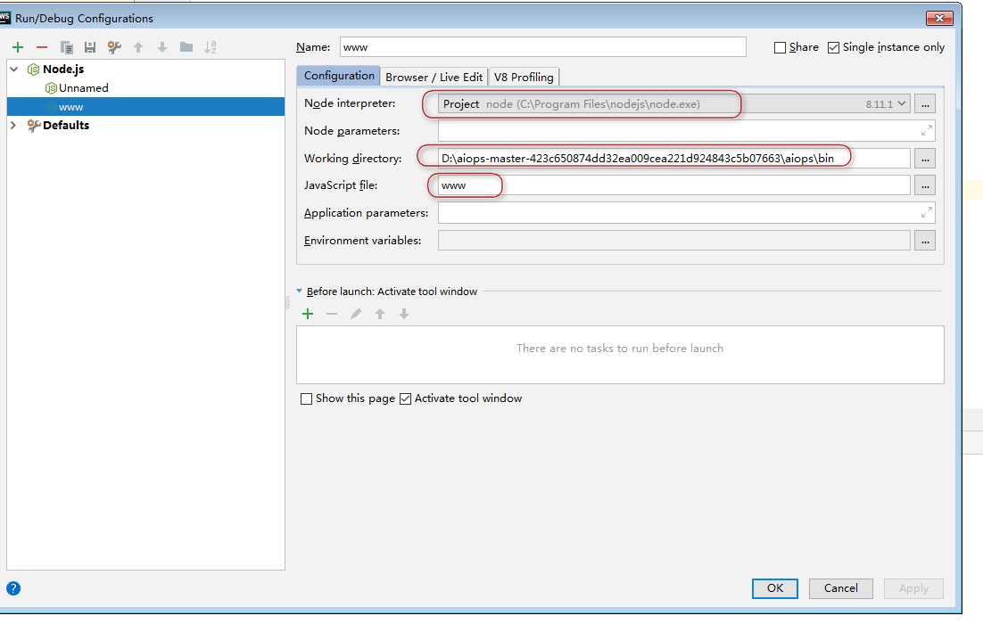

* 1. 找到node.exe安装位置，
  2. 项目执行文件位置，
  3. 执行的文件